Zuchtprogramm Romanovschaf | 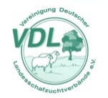

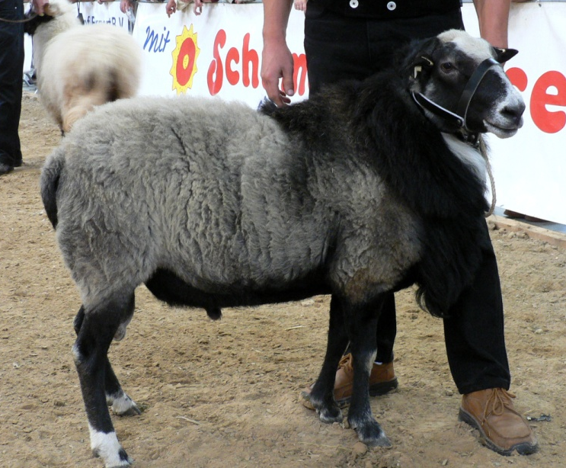  Foto: BY und NS | 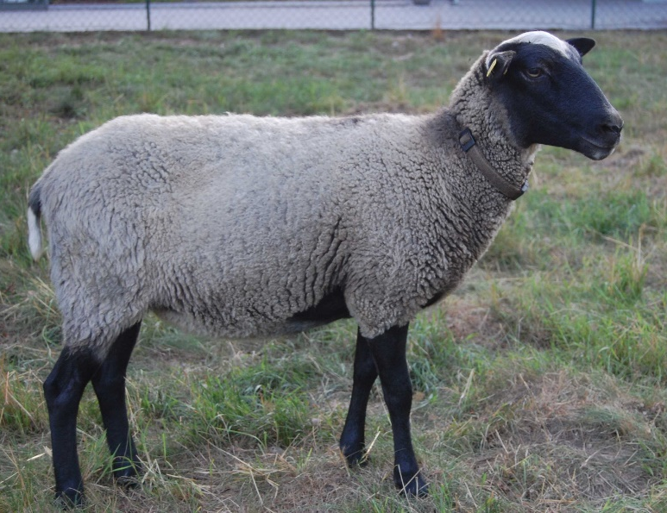
1. Eigenschaften und Definition der Rasse
Rassename: Romanovschaf | Abkürzung: ROM | VDL-Beschluss: 2021
Gefährdung: nicht gefährdet | Herkunft: Russland | Rassengruppe: Landschafe

Äquirasse: keine
Das Romanovschaf ist ein aus Russland stammendes mischwolliges, kurzschwänziges Landschaf und gehört zur Gruppe der Nordischen Kurzschwanzschafe. In Russland wird es als Pelzschaf klassifiziert. Die Zucht auf Fellgewinnung ergab den heutigen Standardtyp.
Der kleine, schwarze Kopf, der bei Böcken eine Ramsnase trägt, hat eine weiße Blesse. Sie sind im Allgemeinen hornlos, nur sehr selten gibt es Böcke mit Hörnern. Die Beine sind feingliedrig, bei weiblichen Tieren oft engstehend und mit schwarzem Stichelhaar besetzt. Die Beine sind unbewollt schwarz und können weiße Abzeichen haben. Das Schaf hat ein blaugraues Mischwollvlies, welches überwiegend aus weißen Wollfasern sowie vereinzelten schwarzen Kurz- und weißen Langhaaren besteht. Die Böcke tragen eine schwarze Hals- und Schultermähne. Die Wolle ist gut zum Filzen geeignet.
Die Lämmer werden mit einem schwarzen Vlies geboren, welches sich relativ schnell zur blaugrauen Farbe aufhellt. Die Brunst ist meist asaisonal, zwei Lammungen je Jahr sind möglich. Es werden fast immer Mehrlinge geboren. Die Erstzulassung erfolgt im Alter von 8 bis 18 Monaten, je nach Fütterungs- und Haltungsbedingungen.

Leistungsangaben
 | Körper-gewicht (kg) | Vlies-gewicht (kg) | Ablamm-  ergebnis  (%) | Widerrist-  höhe (cm) | Rumpf-  länge (cm)
Altböcke | 70 – 80 | 3,0 - 4,0 |  | 69
Jährlingsböcke | 40 - 50 | 2,5 - 3,0
Mutterschafe | 55 – 65 | 1,8 - 2,8 | 280 | 66
Jährlingsschafe | 35 - 40 | 1,5 - 2,0

Das rassetypische Geburtsgewicht beträgt 3 kg bei Einlingen und 2,5 kg bei Mehrlingen. Die täglichen Zunahmen liegen bei Mastlämmern im Bereich von 180 - 230 g, das handelsübliche Mastendgewicht bei rund 35 bis 38 kg.
2. Ziele des Zuchtprogramms
Allgemeines Zuchtziel ist die Erhaltung der typischen Rasseeigenschaften bei gleichzeitiger Beibehaltung der genetischen Vielfalt, wobei eine Verbesserung der Rasse entsprechend der Selektionskriterien angestrebt wird.

2.1 Zuchtziele
Züchtung eines anspruchslosen, widerstandsfähigen Schafes mit hoher Fruchtbarkeit und einem qualitativ hochwertigen Fell bei den Lämmern.

2.2 Zuchtmethode
Die Zuchtziele werden angestrebt mit der Methode der Reinzucht. Das Einkreuzen fremder Rassen ist nicht zulässig. Männliche und weibliche Tiere, die die abstammungsmäßigen Voraussetzungen nicht erfüllen, aber dem Zuchtziel entsprechen und zur Verbesserung der Rasse beitragen, können in die zusätzliche Abteilung des Zuchtbuches eingetragen werden.

2.3. Erbfehler und genetische Besonderheiten
Die Rasse besitzt ein Scrapie-Resistenzgen. Es besteht die Möglichkeit, eine genetische Resistenz gegenüber klassischer Scrapie zu erlangen. Das Ziel ist die Erhöhung der Resistenz gegen transmissible spongiforme Enzephalopathien (Scrapie). Böcke der PrP Genotypklasse G4 und G5 werden nicht gekört.
Die Erfassung von genetischen Besonderheiten und Erbfehlern erfolgt durch den Zuchtverband. Der Züchter ist verpflichtet, dem Zuchtverband alle bekannten Untersuchungsergebnisse zur Verfügung zu stellen.

3. Zuchtgebiet (geographisches Gebiet) und Umfang der Zuchtpopulation
Das Zuchtgebiet umfasst das Bundesland xxx.
Die Zuchtpopulation umfasst alle im Zuchtbuch des xxx eingetragenen Tiere der Rasse Romanovschaf. Zum 1.1.2021 sind eingetragen: xxx Böcke und xxx Mutterschafe in xxx Zuchtbetrieben.
Es gibt eine bundesweite Zuchtkooperation (VDL-Fachausschuss Landschafe).

4. Selektionskritierien und Leistungsprüfungen
Die Leistungsprüfungen erfolgen als Feldprüfung nach der Richtlinie der VDL zur Durchführung von Leistungsprüfungen, veröffentlicht unter https://service.vit.de/dateien/ovicap/vdl_richtlinie_leistungspruefungen.pdf
Folgende Leistungsprüfungen werden bei der Rasse Romanovschaf durchgeführt und dienen als Selektionskriterien:
- Exterieurbewertung mit den Merkmalen Wolle, Bemuskelung und Äußere Erscheinung: Diese Leistungsprüfung ist für alle weiblichen und männlichen Zuchtschafe, die in die Klassen A, C und D eingetragen werden sollen, verpflichtend. Anhand der Exterieurbewertung erfolgt die Einstufung in Zuchtwertklassen. Die jeweilige Exterieurnote wird bei zuchtausschließenden Merkmalsausprägungen grundsätzlich mit den Noten 1 bis 3 und bei unerwünschten Merkmalsausprägungen je nach Ausprägung mit Punktabzug bewertet.
- Fruchtbarkeitsprüfung im Feld: Diese Leistungsprüfung ist für alle weiblichen Zuchtschafe verpflichtend.
- Fleischleistungsprüfung: Die Gewichtserfassung im Feld ist für männliche Tiere freiwillig.
Die Ergebnisse der Leistungsprüfungen (auch Teilprüfungen) werden im Zuchtbuch festgehalten und in der Tierzuchtbescheinigung ausgewiesen.

Die Durchführung der Leistungsprüfungen obliegt:
- Exterieurbewertung: Beauftragter des Zuchtverbands
- Fruchtbarkeitsprüfung im Feld: Züchter
- Fleischleistungsprüfung:
  - Gewichtserhebung im Feld: Züchter oder Beauftragter des Zuchtverbands

5. Zuchtwertschätzung
Eine Zuchtwertschätzung wird nicht durchgeführt.

6. Zuchtbuchführung
Die Zuchtbuchführung erfolgt durch den Zuchtverband entsprechend der Satzung. Hierzu bedient sich der Zuchtverband entsprechend der vertraglichen Regelungen zur Datenbank „OviCap“ beim vit Verden (Vereinigte Informationssysteme Tierhaltung w.V., Heinrich-Schröder-Weg 1, 27283 Verden/Aller, info@vit.de). Das Zuchtbuch wird vom Zuchtverband im Sinne der tierzuchtrechtlichen Vorschriften und der ViehVerkehrV auf der Grundlage der durch das Mitglied gemeldeten Daten und Informationen geführt, die im Rahmen der Leistungsprüfung und Zuchtwertschätzung ermittelt werden. Vit Verden arbeitet im Auftrag und nach Weisung des Zuchtverbands.

7. Zuchtdokumentation
Die Zuchtdokumentation erfolgt entsprechend den Regelungen der Satzung.

8. Zuchtbucheinteilung
Das Zuchtbuch umfasst für männliche Tiere eine Hauptabteilung mit den Klassen A und B. Das Zuchtbuch umfasst für weibliche Tiere eine Hauptabteilung mit den Klassen A und B und eine zusätzliche Abteilung mit den Klassen C und D.
Die Zuordnung der Zuchttiere in eine Abteilung und Klasse erfolgt bei der Eintragung unter Berücksichtigung des Geschlechts, der Abstammung und der Leistung.

Einteilung | Anforderungen an männliche Tiere | Anforderungen an weibliche Tiere
Hauptabteilung  Klasse A | Eltern, Großväter und Großmutter väterlicherseits in der Hauptabteilung, Großmutter mütterlicherseits mindestens in der zusätzlichen Abteilung eines Zuchtbuchs der Rasse eingetragen  Körung mit mindestens Zuchtwertklasse II | Vater, Großväter und Großmutter väterlicherseits in der Hauptabteilung, Mutter und Großmutter mütterlicherseits mindestens in der zusätzlichen Abteilung eines Zuchtbuchs der Rasse eingetragen  bewertet mit mindestens Zuchtwertklasse II
Hauptabteilung  Klasse B | Eltern, Großväter und Großmutter väterlicherseits in der Hauptabteilung, Großmutter mütterlicherseits mindestens in der zusätzlichen Abteilung eines Zuchtbuchs der Rasse eingetragen | Vater, Großväter und Großmutter väterlicherseits in der Hauptabteilung, Mutter und Großmutter mütterlicherseits mindestens in der zusätzlichen Abteilung eines Zuchtbuchs der Rasse eingetragen
Zusätzliche Abteilung  Klasse C (Vorbuch) |  | Vater in der Hauptabteilung und Mutter mindestens in Klasse D eines Zuchtbuchs der Rasse eingetragen  bewertet mit mindestens Zuchtwertklasse II
Zusätzliche Abteilung Klasse D (Vorbuch) |  | als rassetypisch beurteilt  bewertet mit mindestens Zuchtwertklasse II
9. Selektion und Körung
Die Selektion der Tiere und Zuordnung der Tiere in die Klassen des Zuchtbuches erfolgt entsprechend der Exterieurbeurteilung unter Berücksichtigung der Abstammung. Die Ergebnisse der Leistungsprüfung dienen der innerbetrieblichen Selektionsentscheidung.
Die Körung ist Voraussetzung für die Zuchtbucheintragung eines Bockes in die Klasse A des Zuchtbuches. Sie erfolgt entsprechend den Regelungen der Satzung.
Zur Körung werden nur Böcke zugelassen,
- die in der Hauptabteilung des Zuchtbuchs eingetragen werden können,
- deren Eltern in der Klasse A des Zuchtbuchs eingetragen und leistungsgeprüft sind,
- die keine gesundheitlichen Beeinträchtigungen aufweisen (Zuchttauglichkeit, keine Gebiss- und Hodenanomalien).

Mindestanforderung an die Körung eines Zuchtbockes bezüglich der Abstammung:
A männl. | A männl. | A männl. | A
 |  |  | A
 |  | A weibl.  (Aufstiegstier) | A
 |  |  | C
 | A weibl.  (Aufstiegstier) | A männl. | A
 |  |  | A
 |  | C weibl. | A
 |  |  | D

Ein Bock wird gekört, wenn er in allen Merkmalen der Exterieurbewertung (siehe Punkt 4.) mit mindestens Note 4 bewertet wird.
Seltene Vaterlinien sollen erhalten werden. Dazu können im Zuchtbuch die Bocklinien erfasst werden. Als Hilfsmittel bietet das Herdbuchprogramm OviCap Inzuchtberechnungen und Anpaarungsempfehlungen zum Einsatz potentieller Vatertiere an.

10. Abstammungssicherung
Die Abstammungssicherung erfolgt nach den Regelungen in der Satzung. Als zugelassene Methode zur Abstammungssicherung wird das Verfahren der DNA-Profile aus Mikrosatelliten angewendet.

11. Zugelassene Reproduktionsmethoden und Bestimmungen für Tiere, von denen Zuchtmaterial gewonnen wird
Künstliche Besamung und Embryotransfer sind zugelassen. Tiere, von denen Zuchtmaterial gewonnen wird, müssen im Zuchtbuch Klasse A eingetragen sein.

Das Zuchtprogramm wurde am xx.xx.xxxx beschlossen und tritt am xx.xx.xxxx in Kraft.

